<有我在>

软件架构文档

版本 <1.0>

[注：用方括号括起来并以蓝色斜体（样式=InfoBlue）显示的文本，它们用于向作者提供指导，在发布此文档之前应该将其删除。按此样式输入的段落将被自动设置为普通样式（样式=Body Text）。]

[要定制 Microsoft Word 中的自动字段（选中时显示灰色背景），请选择 File>Properties，然后将 Title、Subject 和 Company 等字段替换为此文档的相应信息。关闭该对话框后，通过选择 Edit>Select All（或 Ctrl-A）并按 F9，或只是在字段上单击并按 F9，可以在整个文档中更新自动字段。对于页眉和页脚，这一操作必须单独进行。按 Alt-F9，将在显示字段名称和字段内容之间切换。有关字段处理的详细信息，请参见 Word 帮助。]

修订历史记录

|  |  |  |  |
| --- | --- | --- | --- |
| **日期** | **版本** | **说明** | **作者** |
| <11/7/2019> | <1.0> | <信第一次迭代> | <周欣仪> |
|  |  |  |  |
|  |  |  |  |
|  |  |  |  |

目录

1. 简介 3

1.1 目的 3

1.2 参考资料 3

2. 用例视图 3

3. 逻辑视图 3

3.1 概述 3

3.2 在构架方面具有重要意义的设计包 3

4. 进程视图 3

5. 部署视图 3

6. 实现视图 3

7. 数据视图（可选） 3

8. 核心算法设计（可选） 3

软件架构文档 （简化版）

# 简介

## 目的

本文档将从构架方面对系统进行综合概述，其中会使用多种不同的构架视图来描述系统的各个方面。它用于记录并表述已对系统的构架方面作出的重要决策。

## 参考资料

# 用例视图



# 逻辑视图

## 三层架构

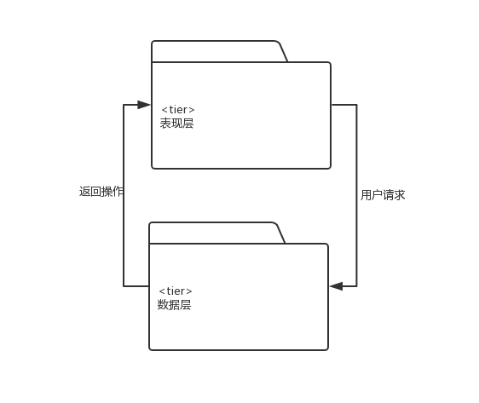

系统分为表现层和数据层。用户可在表现层与系统发起交互，当用户进行操作时，表现层调用读取数据层或者修改数据。数据层负责知识库的保存，以及准备调用所需数据。

## 3.2表现层

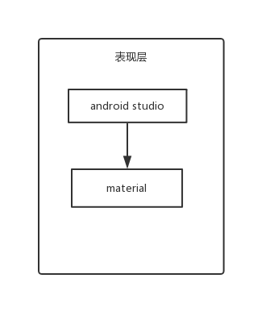

系统使用android studio为平台，使用了一些material的标签进行渲染，构造出用户界面。

## 3.3数据层

使用.json文件直接保存本地插入的数据，每次本地打开应用，从中读取数据加载显示；后期云同步数据也准备直接传输.json文件。

# 部署视图

# 实现视图

# 技术视图

本系统的技术选型如下：

1. 编程语言：Java

Java用于开发IDE插件前端，以及数据储存模块

Python用于进行算法相关的试验。

1. 使用android studio开发，espresso进行UI测试